目录

前言 2
第一章 系统安装 3
1.1 安装说明 3
第二章 系统启动 4
2.1系统启动 4
第三章 配置文件操作 5
3.1导入配置文件 5
3.2保存配置 6
3.3 另存配置文件 6
第四章 爬取的参数设置 8
4.1登录设置 8
4.2 地址获取方式、地址模式、目标地址设置 8
4.2.1 根据本地文件指定的网址列表依次爬取 9
4.2.2 依次爬取本地文件夹里的网页文件 9
4.2.3 爬取本地文件夹中的具有项目结构的网页文件 10
4.2.4 爬取网络中的网页 10
4.3 爬取深度设置 11
4.4 并发爬取设置 11
4.5 页面加载等待、爬取间隔设置 11
4.6 目标资源设置 12
4.6.1 保存设置 12
4.6.2 内容筛选条件设置 12
4.6.3 图片资源格式设置 13
4.6.4 源码、文本保存格式设置 13
4.7 目标链接内容设置 14
第五章 爬取启动 15
5.1对需要登录的网站完成登录 15
5.2 爬取结束 16

前言
《MineSpider网络爬虫系统》是由我本人自己研发的网络爬虫。该系统的研发用于满足从网页文件获取数据的需求，实际的解决了网页数据的获取和保存。该系统采用Python开发，提供可视化界面，使系统的操作人员操作更加简便。使用该系统能实现数据自动获取，为用户带来方便。
本手册内容主要是针对系统初次投入运行后，针对使用该系统的操作人员编写的，本手册的编写力求用通俗易懂的文字表达出作者的意思，关于本手册的解释权属于系统开发者。本手册的使用范围限于使用该系统的所有人员。
本手册中的所讲的操作步骤，作为开发方有义务给使用方的管理员进行讲解和演示，但要求使用方的管理员掌握所讲解的内容和操作方法，对于以后基本的操作问题有管理员协助解决。

第一章 系统安装

安装说明
《MineSpider网络爬虫系统》是由Python开发的，需要相应的Python环境才能运行。因此开发者提供了将Python环境和系统一起打包出来的程序包，无需安装，放到任意文件夹下即可直接使用。
具体步骤：
（1）获取程序包，放置到本地任意位置
（2）如果你的电脑没有Chrome浏览器，请先安装Chorme浏览器。
（3）如果你系统的Chrome浏览器版本不在54~56间，请下载对应的浏览器驱动（chromedriver下载），并复制到程序根目录覆盖掉原文件。
确保根目录下有对应你系统的Chrome版本的驱动。
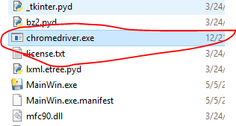
完成以上三步，即完成安装工作。

第二章 系统启动

2.1系统启动
进入程序根目录，找到MainWin.exe，双击图标就可以进入系统。
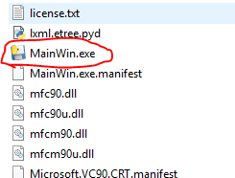
正常初次启动后会出现如下界面：
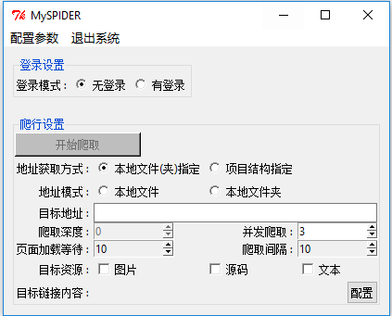

第三章 配置文件操作

3.1导入配置文件
点击顶部菜单栏 - 配置参数 – 载入。
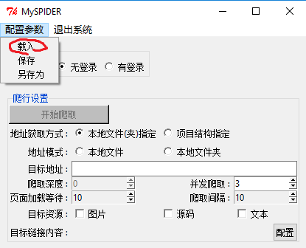
从跳出的文件选择框中选择配置文件，双击文件或点击“打开”。
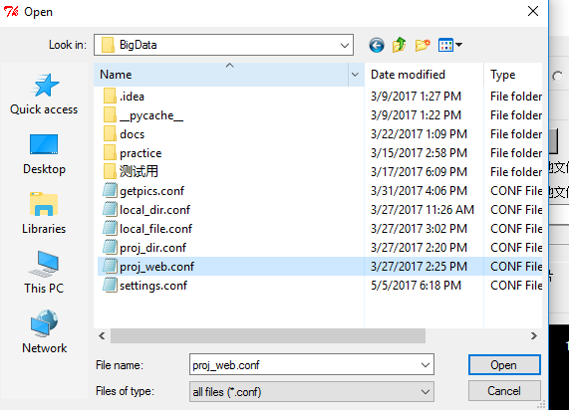
系统会载入相应的参数。
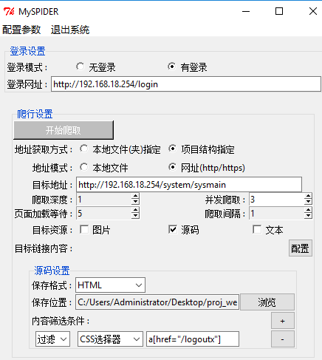

3.2保存配置
点击顶部菜单栏 - 配置参数 – 保存
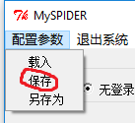
系统将会将目前的参数保存到正在使用的配置文件中。

3.3 另存配置文件
点击顶部菜单栏 - 配置参数 – 另存为
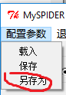
在弹出的文件位置选择框中选择要存放的配置文件的路径、文件名，点击“保存”。
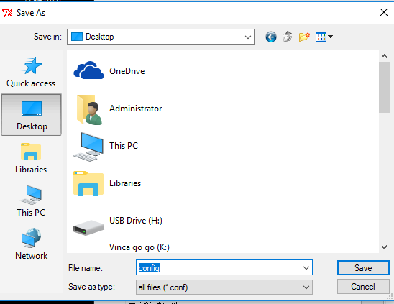
系统就会将目前的参数保存到指定的文件中。
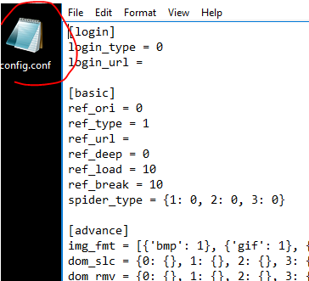

第四章 爬取的参数设置
由于本系统是一个通用爬虫，为了对尽可能多的网页提供支持，所以提供了很灵活的配置项供用户调整以爬取到目标资源。

4.1登录设置
有的网页如果不登录就无法访问到内容，有的则不用登录就能访问到内容。
如果网页不需要登录就能访问，直接勾选“无登录”即可：
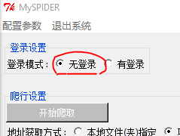
如果网页需要登录才能访问，勾选“有登录”并填写登录地址：
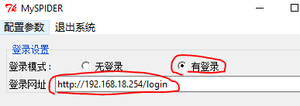

4.2 地址获取方式、地址模式、目标地址设置
本系统可以实现自动地爬取页面，地址获取方式和地址模式是用于告诉系统以何种方式自动地爬取页面。
如果这两个设置与目标地址里填入的url不匹配，“开始爬取”按钮会变成灰色，无法点击。
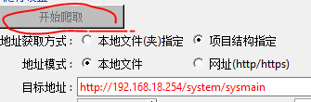
只有这三个设置相互匹配正确时，“开始按钮”才能点击。
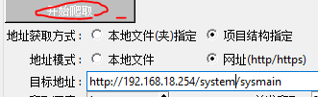
系统共支持4种类型的自动爬取，以下分别对每种类型的配置进行说明：

根据本地文件指定的网址列表依次爬取
在本地新建一个txt文件，将要爬取的目标url放入其中，每个不同的url之间以回车隔开
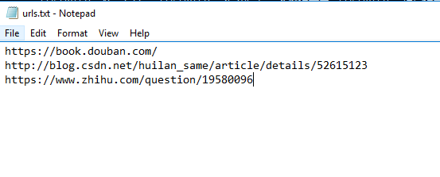
地址获取方式勾选“本地文件（夹）指定”，地址模式勾选“本地文件”，选择刚才编辑的保存了目标url列表的文件
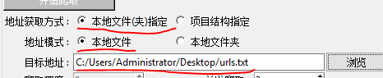
完成设置，系统将会按照文件中url的顺序依次进行爬取。

依次爬取本地文件夹里的网页文件
将要爬取网页文件放入一个文件夹中
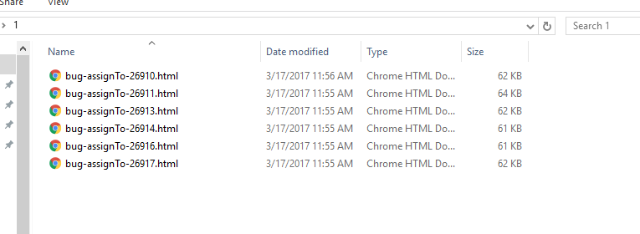
地址获取方式勾选“本地文件（夹）指定”，地址模式勾选“本地文件夹”，选择刚才保存了目标本地网页文件的文件夹
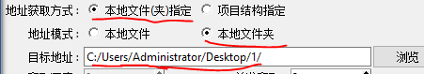
完成设置，系统将会按文件夹中文件的顺序依次进行爬取。

爬取本地文件夹中的具有项目结构的网页文件
如下图所示，下图中所示的文件是一个页面之间可以进行本地相互跳转的网页项目：
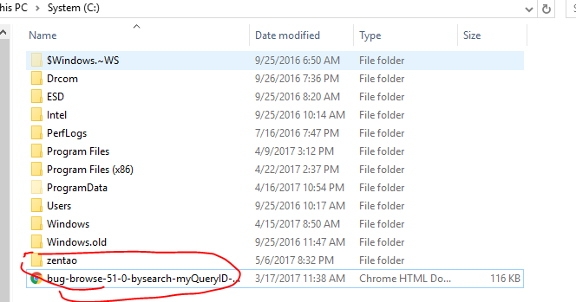
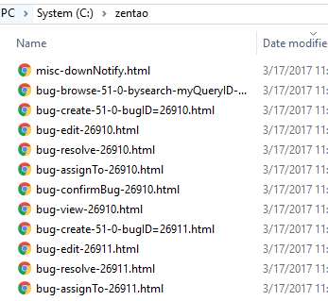
如果要以项目结构来爬取这种本地文件，则要将地址获取方式勾选“项目结构指定”，地址模式勾选“本地文件”，选择一个可以链接到其它文件的文件作为项目的起始页
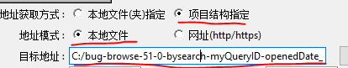
系统将会从起始页开始，按照爬取深度来爬取所访问的页面中出现链接页。

爬取网络中的网页
如果对网络上的网页进行项目结构的爬取，则要将地址获取方式勾选“项目结构指定”，地址模式勾选“网址”，并填入一个目标地址作为起始页
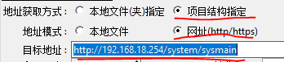
系统将会从起始页开始，按照爬取深度来爬取所访问的页面中出现的链接页。

4.3 爬取深度设置
如果你想以项目结构来爬取网页文件，你可以设置“爬取深度”来告诉爬虫爬多少层才停止。
爬取深度为0等同于只爬取目标地址指定的页面。
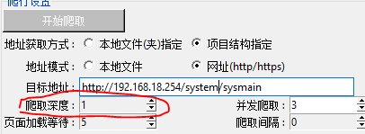

4.4 并发爬取设置
为了提高爬取多个页面时的速度，本系统提供并发爬取的功能。
在“并发爬取”中设置相应的数，告诉系统同时进行多少个页面文件的爬取工作。
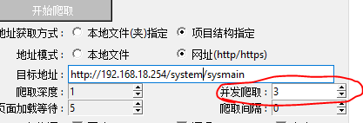

4.5 页面加载等待、爬取间隔设置
有的网站用速度来识别访问者是不是爬虫，如果是则出于利益考虑会禁止爬虫继续访问。
用户可以用“页面加载等待”和“爬取间隔”两个设置对爬取速度进行控制。
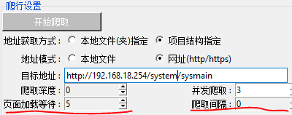
“页面加载等待”的时间设置影响系统打开页面后间隔多久才进行内容操作的工作。
“爬取间隔”的设置影响系统间隔多久才进行下一个页面的爬取。

4.6 目标资源设置
系统提供“图片”、“源码”和“文本”三种目标资源以选择。
用户要爬取哪种类型的资源对应勾选相应的“目标资源”选项即可。
勾选后，会出现相应的详细设置板块。
下图为三种类型都勾选后界面出现了三个类型对应的设置板块：
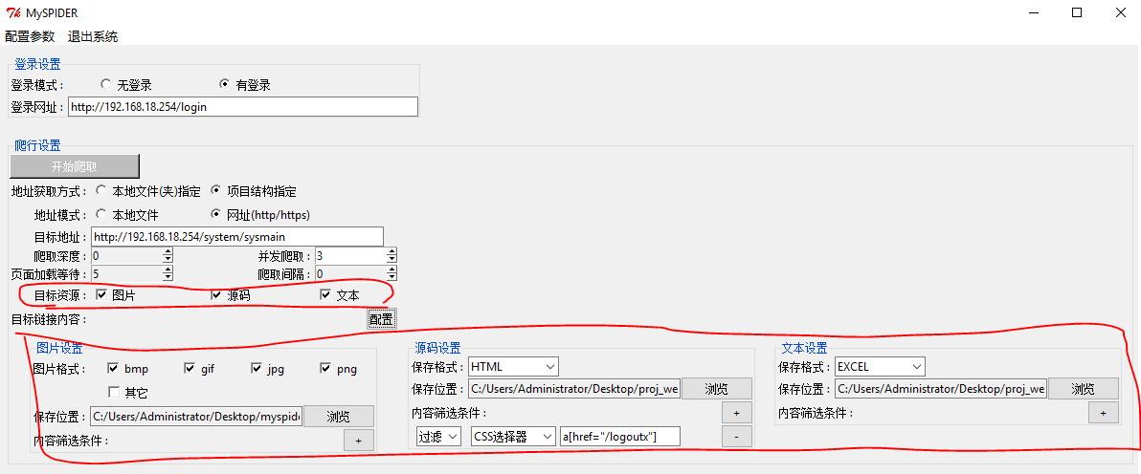

4.6.1 保存设置
目标资源分别要保存的路径：
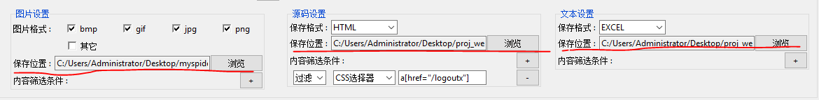

4.6.2 内容筛选条件设置
用于对目标资源进行范围缩小，比如只想获取出现在网页某一部分的图片而不是整个网页的图片。
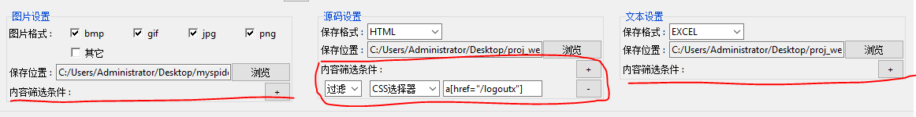
点击“+”号，出现一行空白的条件设置的框。
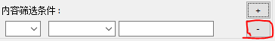
点击对应的“-”号，则会删除这一行条件。
第一个设置指示了条件是对内容进行选择还是过滤：
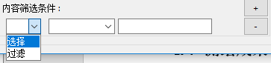
第二个设置指明以哪种方式来定位目标内容：
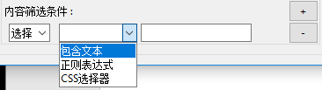
第三个设置则是对应的定位表达式
如果是“包含文本”，那么直接填写文本，系统会将包含了对应文本内容定位出来（暂不支持中文）
如果是“正则表达式”或“CSS选择器”，则填写对应的表达式，系统会根据表达式进行定位
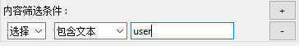

4.6.3 图片资源格式设置
勾选“图片格式”对应的选项，系统将只爬取对应的图片资源。
如果没有满足的格式名则勾选“其它”，并在选项右边出现文本框中填入后缀名，多个后缀名之间以“,”相隔。
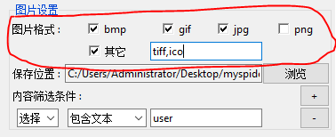

4.6.4 源码、文本保存格式设置
源码设置中，选择相应的“保存格式”，系统将把源码保存成对应格式的文件。
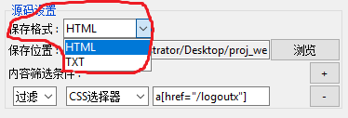
文本设置中，选择相应的“保存格式”，系统将把文本内容导出成对应格式的文件。
如果选择导出为“Excel”文件，本系统将按网页元素的ul、ol、table等进行分类，将文本存入不同的工作簿中（智能识别表格内容）。
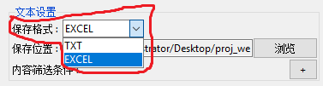

4.7 目标链接内容设置
这一项设置可以实现以页面链接内容的筛选，告诉爬虫要对页面哪些部分的链接进行爬取。
比如，用户只想爬取起始页广告栏部分涉及的链接而不是整个页面的所有链接。
点击“目标链接内容”一行右端的“配置”按钮，界面会出现“链接设置”板块。
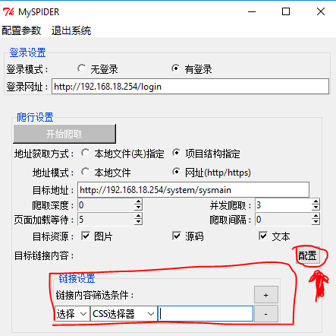
“链接内容筛选条件”的设置和前面的内容筛选条件设置一样。

第五章 爬取启动
完成了参数的设置之后，点击“开始爬取”按钮，系统便开始了自动爬取的工作。
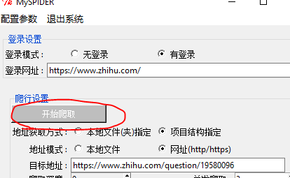
如果启动成功，系统会自动打开Chrome浏览器。
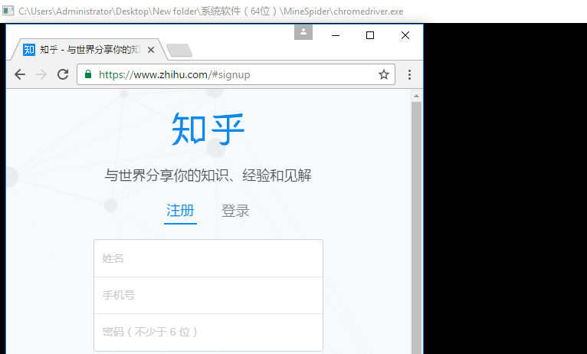

5.1对需要登录的网站完成登录
如果目标网站的内容需要登录后才能爬取，则先进行相应的登录设置。
完成了参数配置之后启动爬虫，系统将会首先访问登录地址
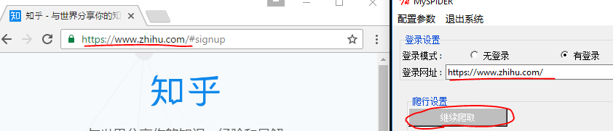
此时“开始爬取”按钮变成“继续爬取”，系统此时停止了爬取工作，等待用户完成登录之后再通知系统“继续爬取”。
用户此时应将登录页的表单填好完成登录，等登录成功了再点击“继续爬取”按钮，系统就会继续爬取工作。
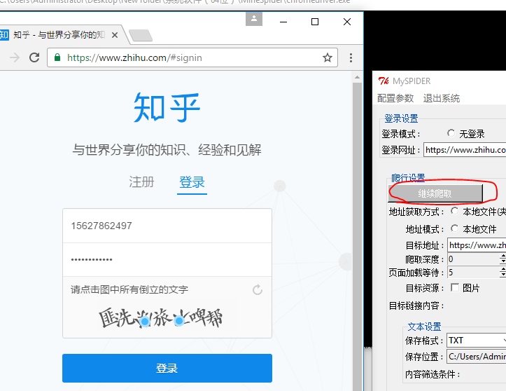

5.2 爬取结束
系统完成爬取时，会弹出对话框：
